类型是对的，但该参数不存在。即对于某一用户的account（不一定是account和用户对应，也能查到就很奇怪），输入一个不是它的accountID
，会报这种错误。

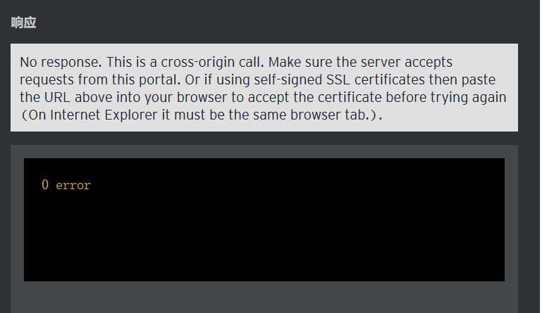

没有响应，no response，返回值为null,但不报错误信息。

